



**ÇOCUKLARDA ŞİDDET İÇERİKLİ**

**DAVRANIŞLARI NASIL ÖNLEYEBİLİRİZ?**

**( VELİLERE ÖNERİLER)**

**OKULDA ŞİDDETİ ÖNLEME (VELİ BROŞÜRÜ)**

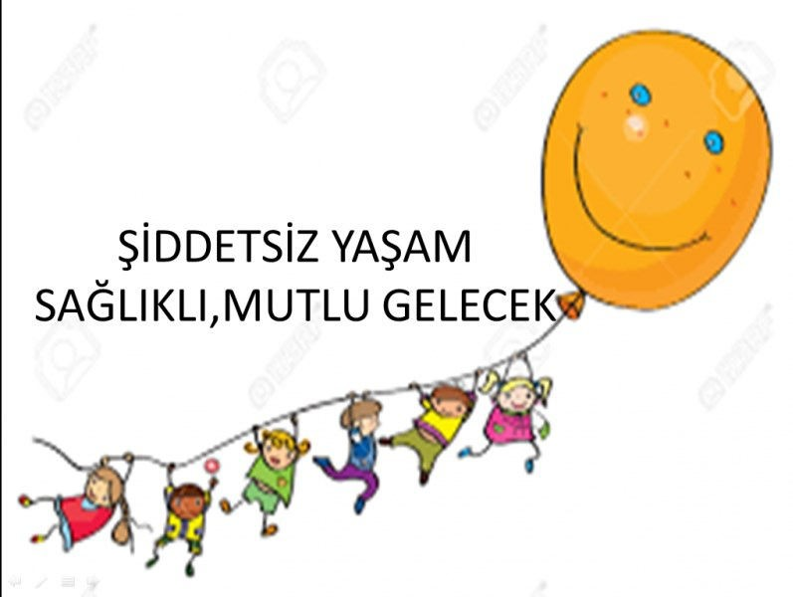



**GÜMÜŞHANE İBN-İ SİNA MESLEKİ VE TEKNİK ANADOLU LİSESİ**

**REHBERLİK SERVİSİ**

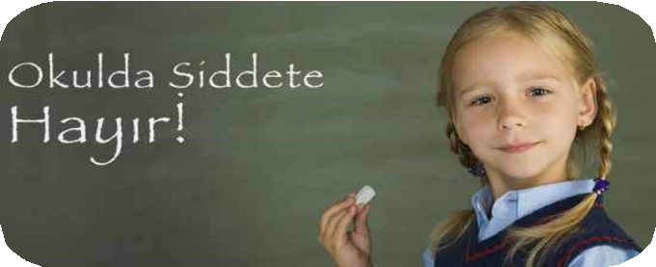

|  |
| --- |
| **Çocuğunuzun yaşı ne olursa olsun ona zaman ayırarak eleştirmeden, yönlendirmeden, kontrol etmeye çalışmadan sadece dikkatle izleyin ve yaptığı şeyleri takdir edin.** |
| * **Çocuk saldırgan modellerle karşı karşıya getirilmemelidir. TV deki şiddet içeren programları seyretmesi engellenmelidir. Şiddet filmlerinin gerçek yaşamın modeli değil, kurmaca olduğu çocuğa anlatılmalıdır.** |
| * **Her yaş ve dönemde çocuğun temel ihtiyaçları zamanında yerine getirilmelidir**. |

|  |
| --- |
| * **Her şeyden önce anne-baba çocuğa saldırganlık modeli olmamalıdır. (Evde fiziksel şiddet gören bir çocuk, varsa kardeşine uygulamakta, kardeşi yoksa okulda en ufak bir sorunda arkadaşına vurmakta yada hayvanlara eziyet etmektedir).** |
| * **Çocuğun istekleri saldırgan davranışlar yapınca yerine getiriliyorsa, çocuk isteklerini yaptırmada şiddeti araç olarak görmeye başlar. Saldırgan davranışlar ödüllendirilmemeli ve onun bu davranışının istenmeyen bir davranış olduğu hemen gösterilmelidir.** |
| * **Çocuğa, saldırgan davranışın olumsuz yanları gösterilmelidir. Saldırgan davranışları ile isteklerini elde edemeyeceğini, istediği şeyleri saldırganlık nedeniyle kaybettiğini görmeli ve yaşamalıdır.** |
| * **Saldırgan davranışlar kesinlikle fiziksel şiddetle cezalandırılmamalıdır. Anne-babanın ilgisi sevgisi azaldığında ve fiziksel cezalar uzun süre devam ettiğinde, çocukta saldırgan, asi, sorumsuz davranışlar gelişir.** |
| * **Saldırgan davranışlar ortaya çıktığında, yetişkinler sakin davranmalı, anormal duygusal tepkiler yerine ben dilini kullanmalıdır (Böyle davrandığın için üzüldüm gibi). Saldırgan davranışın hemen bitiminde şiddet uygulandığı zaman, onun hemen kesilmesini sağlayabilir ancak çocukta düşmanca duygular geliştirir.** |
| * **Çocuk gergin ve sinirliyken onunla tartışmamalı, sakinleşmesini beklemeli ve daha sonra davranışı ile ilgili konuşulmalıdır.** |
| * **Çatışma anında konuşmaya, söylenmeye, bağırmaya başlamadan önce 5-10 dk durulmalıdır. Kendinize ve çocuğunuza sakinleşmek için zaman tanıyın.** |
| * **Çocuğun dışarıda oynamasına izin verilmelidir, bu çocuğun gerilimini azaltır ve enerjisini boşaltma imkanı sağlar.** |
| * **Olumlu davranışlar ödüllendirilmelidir. Çocuk olumlu bir davranış yaptığında en azından sözel olarak ödüllendirilmelidir.** |

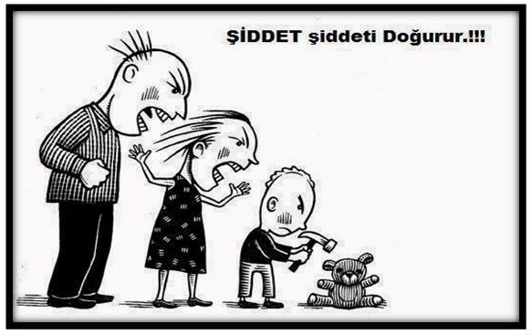**OKULDA ŞİDDET NEDİR?**

•

•

•

•

•

•

•

•

•

•

•

•

•

•

•

•

Ebeveynin ayrılması, boşanması veya tek ebeveynle yaşama

Düşük sosyo-ekonomik düzey Kronik hastalıklar

Çocuk ihmal ve istismarı Aile içi şiddet

Savaş ve doğal afetler gibi toplumsal travmalar Evsizlik

Ebeveynlerden biri ya da ikisinin alkol ve/veya uyuşturucu kullanması

Öğrencinin alkol ve/veya uyuşturucu kullanması Sık sık okuldan kaçma

Akranları tarafından reddedilme Ailede suç işleyen bireylerin olması

Öğrencinin duygu ve düşüncelerine zarar veren nörolojik bir probleminin olması

Öğrencinin daha önce herhangi bir suçtan tutuklanmış olması



Şiddet göstermeye yol açan risk faktörleri şu



Okulda şiddet, okul iklimi üzerinde olumsuz sonuçlar üreten, öğrencilerin öğrenme süreçlerine zarar veren, onların gelişimlerini engelleyen, saldırgan ve suç benzeri

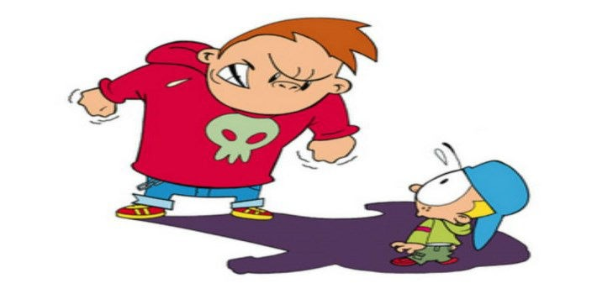

•

•

•

•

•

Öğrencilerin boş bırakılması Şiddetin öğrenilen bir olgu olması Engellenme

Eğitim (disiplin) algısı içinde yer bulması

Yetişkinlerdeki kıramama

suçluluk

ve

döngüyü

* Okulun öğrencilerin canlı yaşamını sürdürme, güç, sevgi, ait olma, özgürlük ve eğlence gibi temel ihtiyaçlarını karşılamada yetersiz kalması
* Değişen ve nitelikli bir eğitimin sağlanmasında yeterli olmayan öğretim programları
* Ülkemizde gelir dağılımındaki ayrılıkların, sınıf ortamlarına da taşınması
* Okulun içinde ve çevresinde yeterince güvenilir bir ortam yaratılmaması ve özellikle okul çevresinde öğrencileri

ŞİDDETİN GELDİĞİNİ FARK ETMEK

OKULDA ŞİDDETİN NEDENLERİ

|  |
| --- |
| O Sosyal olarak içe kapanma |
| O Aşırı izolasyon ve yalnızlık duyguları |
| O Aşırı reddedilme duyguları |
| O Şiddet mağduru olmak |
| O Dalga geçilme ve tacize uğrama duyguları |
| O Okula ilginin ve akademik başarının düşük olması |
| O Şiddeti yazılar ve resimler ile anlatmak |
| O Kontrol edilemeyen öfke |
| O Fevrilik ve düzenli/sürekli olarak vurma, sindirme, zorlayıcı davranışlar gösterme |
| O Disiplin öyküsü |
| O Önce yaşanmış şiddet ve agresif davranış hikayeleri |
| O Farklılıklara toleransın olmaması ve ön yargılı olmak |
| O Madde ve alkol kullanımı |
| O Çetelere bağlı olma |
| O Silaha yasal olmayan yollardan ulaşma ve kullanma |
| O Ciddi şiddet tehtidi |

|  |
| --- |
| Araştırmalar gösteriyor ki özellikle sevgisiz ve baskıcı bir ortamda yetişen ve şiddet yaşayan  çocukların ileriki yıllarda toplumda birer şiddet uygulayıcısı olma ihtimalleri daha yüksek! |